——双流区罗宗绪名师工作室第八次研修活动
2021年11月16日下午，由于疫情原因，罗宗绪名师工作室成员齐聚腾讯会议，开展本期第八次研修活动，老师们再一次感受“为发展学生思维而教”的洗礼。网络课例展示，罗老师匠心独到的点拨，让老师们受益匪浅，接下来，就让我们一起来感受活动的精彩吧！
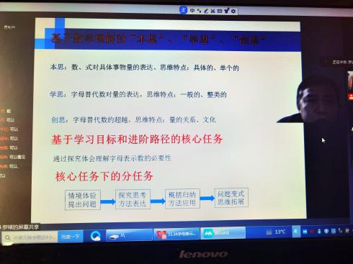
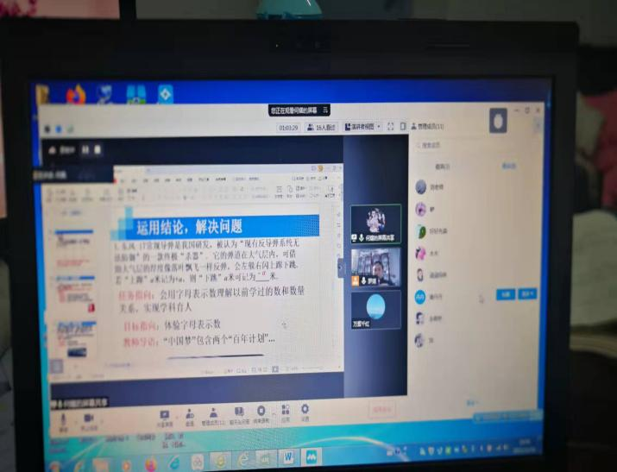
工作室学员提前观看录课《字母表示数》，活动的第一项流程是由执教老师何耀分享关于《字母表示数》的理解。何老师从章头图设计游戏引入新课，阐述自己基于教学评一致性的学习目标的叙写，通过用牙签摆正方形、体验字母表示运算律和公式、体会2019年国庆阅兵新锐武器中字母表示数的意义三个活动展开教学，引导学生感受字母表示数的意义。课堂活动丰富，学生积极参与，教师以“中国梦”引导学生感受祖国的强大，实施学科育人。最后，“为‘代数学之父’韦达制作个人简介”的作业设计将课堂内容延伸到课外，为学生的拓展阅读指明方向。
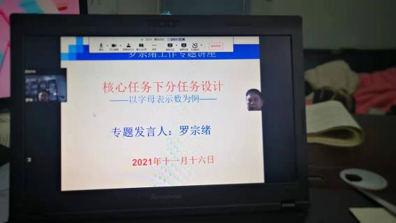

活动的第二项议程是罗老师带来的专题讲座《核心任务下分任务设计：以字母表示数为例》，他首先提出肯定了本堂课的三个学习目标是基于核心任务设计的；然后围绕基于数学理解的“本思”“学思”“创思”展开分析，学生由对具体数的表达上升到对“类”的表达，由直观思维到抽象思维进阶，从而确定本节课的核心任务：通过探究体会理解字母表示数的必要性；因此，核心任务下的分任务确定为以下四个：情景体验，提出问题—探究思考，方法表达—概括归纳，方法应用—问题变式，思维拓展。

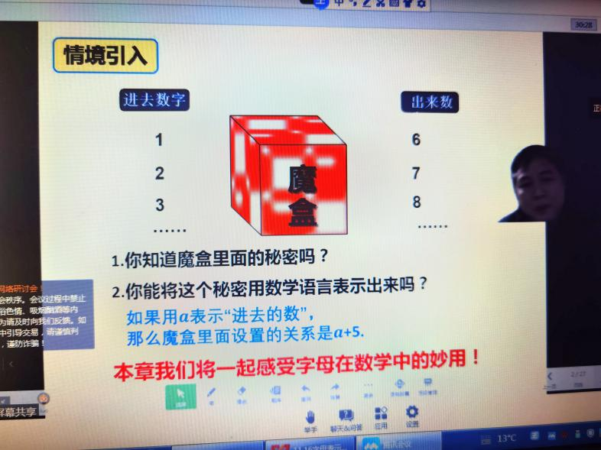
活动的第三项议程是罗老师呈现双中实验校陈晓珊老师的课例《字母表示数》，针对两堂课作对比分析，何老师的课注重学生参与体验，陈老师的课注重学生感悟体验，两位老师都注重学生体会字母表示数的必要性，都朝着工作室“为发展学生思维而教”的理念设计教学。
今天的活动让老师们又一次通过具体案例理解如何用好“任务指向”“目标指向”“教师导语”三个脚手架理解数学，同时感受了核心任务下分任务具体如何设计，相信老师们在本次活动之后能够继续深化对概念课的理解，加强对课标、教材、学情的研究，在理解数学的基础上为发展学生的思维教学！

